**Министерство науки и высшего образования Российской Федерации**

федеральное государственное автономное образовательное учреждение высшего образования

**«НАЦИОНАЛЬНЫЙ ИССЛЕДОВАТЕЛЬСКИЙ УНИВЕРСИТЕТ ИТМО»**

**Отчет**

по лабораторной работе «Анализ современных тенденций рационального потребления»

по дисциплине «**Культура безопасности жизнедеятельности**»

Автор: Маликов Глеб Игоревич

Факультет: ПИиКТ

Группа: P3124

Преподаватели:

Быковская Елена Александровна

Тимофеева Ирина Валерьевна



Санкт-Петербург 2023

**Цель работы:** проанализировать современные тенденции рационального потребления.

**Задачи работы:**

* провести анализ личного вклада в сокращение процента захораниваемых отходов;
* изучить товары с экомаркировкой и товары гринвошинга, представленные в настоящий момент на рынке товаров и услуг;
* провести анализ востребованности предметов личного пользования и предложить меры по их оптимизации.

**Задание 1. Концепция «Ноль отходов»**

1. Таблица 1 – Анализ возможности реализации раздельного сбора в Пр. Большевиков д. 30/1

|  |  |
| --- | --- |
| **Преимущества**  Какие выгоды (экономические, социальные, экологические) вы и все участники процесса смогут получить благодаря раздельному сбору на выбранном объекте | 1. Раздельный сбор позволит уменьшить расходы на вывоз мусора, так как вывоз некоторых отходов имеют дополнительную плату.  2. Раздельный сбор увеличит соотношение отходов, которые пройдут переработку.  3. При правильной организации процесса сбора, отходы не будут разбрасываться, что улучшит внешний вид многоэтажного дома и прилегающей территории. |
| **Недостатки**  Какие сложности могут возникнуть при внедрении раздельного сбора. Какие непривычные изменения могут вас ждать. | 1. Из-за непривычки к раздельному сбору отходов, процесс может показаться неудобным. Например, могут потребоваться дополнительные усилия для того, чтобы разобраться, какие отходы нужно сортировать и куда их следует складывать.  2. Отсутствие дополнительного места и контейнеров может вызвать дополнительные затраты.  3. Раздельный сбор будет затруднено если в отходах присутствуют примеси или отходы, которые не могут быть переработаны вместе с другими отходами. |
| **Риски**  Какие внутренние или внешние факторы могут помешать вам достичь поставленной цели. | 1. Для достижения поставленной цели могут потребоваться различные ресурсы, такие как финансы, время, персонал, технические средства и т.д.  2. Некоторые жильцы могут быть несогласны с нововведением и могут им препятствовать.  3. Отсутствие согласия управляющей компании в этой инициативе. Будь то по финансовым или организационным причинам, компания может не поддерживать раздельный сбор |

Таблица 2*–* Личный вклад в раздельный сбор

|  |  |
| --- | --- |
| **Сырье** | **Пункт приема** |
| 1. В контейнер можно складывать батарейки и малогабаритные аккумуляторы (в том числе от ноутбуков), компактные энергосберегающие лампы. | Экотерминал для опасных отходов «Экострой»  пр. Большевиков, 32к1 |
| 2. Принимаются пустые алюминиевые или железные аэрозольные баллончики объёмом до 0,5 л. | Контейнер для аэрозольных баллончиков  пр. Большевиков, 32к1 |
| 3. Принимаются любые батарейки и аккумуляторы, кроме встроенных литиевых аккумуляторов, аккумуляторов от мобильных телефонов, свинцово-кислотных автомобильных аккумуляторов и аккумуляторов от источников бесперебойного питания, имеющих надпись Lead Acid. | Контейнер для батареек в магазине «Перекрёсток»  пр. Большевиков, 32к1 |
| 4. Можно приносить любые книги в хорошем состоянии. | Полка для обмена книгами в ТЦ «Смайл»  пр. Большевиков, 27 |

Таблица 3 *–* Сокращение отходов по принципу 5R

|  |  |  |
| --- | --- | --- |
| **Шаг** | **Личный пример для каждого шага** | |
| **Уже делаю** | **Могу делать в будущем** |
| 1 Refuse — откажись | Покупаю только вещи, которые я уверен, что буду использовать. | Отказываться от всех возможных упаковок |
| 2 Reduce — сократи | В этом году я не покупал ничего кроме еды и средств личной гигиены. | Использовать мои электроприборы меньше времени. |
| 3 Reuse — используй повторно | Не выбрасываю одежду, использую многоразовые пакеты, чиню всё что чинится. | Найти применение для картона и пластика. |
| 4 Recycle — переработай | Делю мусор на органику, пластик, картон. | Отправить бутылки на переработку вместо мусорного контейнера. |
| 5 Rot — компостируй | Не делал. | Сделать домашний компостер. |

**Задание 2. Экомаркировка или гринвошинг**

Таблица 4 – Экомаркировка vs Гринвошинг

|  |  |  |  |  |  |  |
| --- | --- | --- | --- | --- | --- | --- |
|  | **Экомаркировка** | | | **Гринвошинг** | | |
|  | Товар  (название и фото) | Производитель | Название маркировки | Товар  (название и фото) | Производитель | Описание гринвошинга** |
| 1 | Органические кокосовые сливки | Kara | EU Organic, ID-BIO-154 | Молоко Северное молоко Вологодское ультрапастеризованное | Северное молоко | Символика зеленого цвета с надписью Настоящий Вологодский продукт может показаться эко-знаком из-за его цвета и расположения слов Настоящий Продукт |
| 2 | Молоко кокосовое FOCO Органическое | FOCO | EU Organic, TH-BIO-132 | Молоко ЭГО топленое стерилизованное | ЭГО | Продукт кажется экологичным из-за названия производителя «ЭГО» и добавление листьев в упаковку. |
| 3 | Рисовый напиток Riso Scotti Rice с лесным орехом | Riso Scotti | EU Organic, IT-BIO-007 | Молоко Экомилк | Экомилк | Название производителя «Экомилк» |

**Задание 3. Быстрая и медленная мода**

|  |
| --- |
| Часто ношу менее 80% гардероба |
| 1. Начну использовать новые комбинации одежды. 2. Не буду покупать дополнительную одежду. 3. Буду использовать чаще пиджак (используется редко). 4. Буду использовать старые футболки как тряпки для уборки. 5. Отдам ненужные вещи нуждающимся. |

**Выводы:**

Личный вклад в сокращении отходов является важным фактором в рациональном потреблении. Проведенный анализ может помочь выявить способы уменьшения отходов и выбора более экологичных вариантов потребления. Для этого следует правильно опознать товары с экомаркировкой и гринвошингом так как изучение этих товаров может помочь потребителям выбирать более экологичные варианты и повысить их осознанность в потреблении. Подобным образом, анализ востребованности предметов личного пользования и оптимизация их использования являются важными шагами в рациональном потреблении. Изучение предметов личного пользования и определение, какие из них могут быть использованы повторно или переработаны, может помочь уменьшить количество отходов и сохранить ресурсы.**Приложения**

*[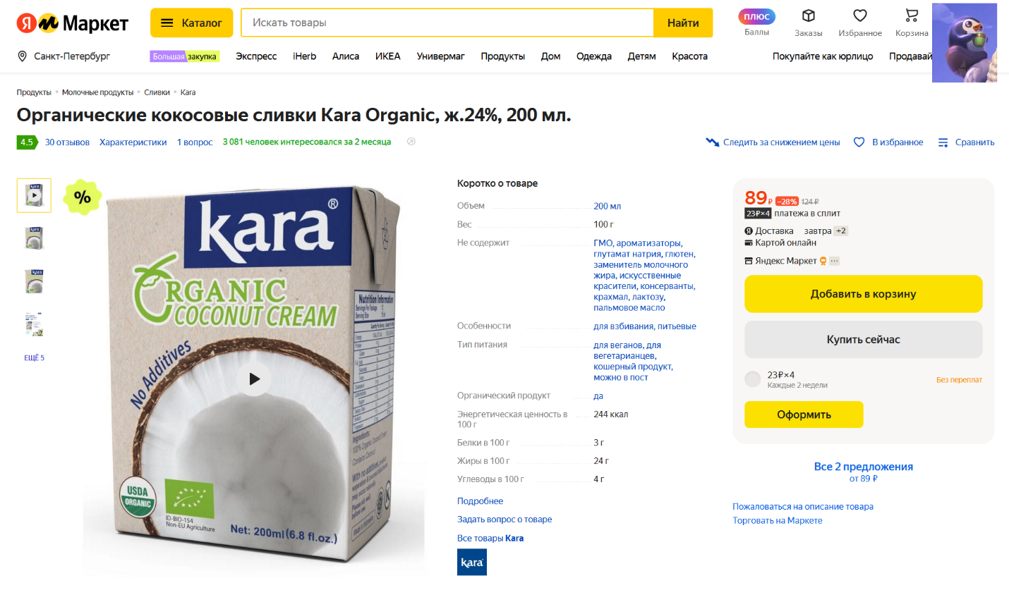](https://market.yandex.ru/product--organicheskie-kokosovye-slivki-kara-organic-zh-24-200-ml/1469090076?cpc=EcJNfIfyY2X0jGfThBIdtc78eSevYwnNPewydSe3ONR_j7BYPIsweJdIk5xO--QTP3tcMePWC5QNKQt-5FFdlyRbjH1bQ_isua-zZNH9vdMlj6FGiroCvjX44FU8pK84xBqJjKF5hn31eu2wdAJ-NqiIg57DM0EcjM6qDDWBGeVh8v9MP9WDuf_B6nLsBgKJR2YlW73cK4nhUK6NadC6BnlJHxqJ0hYiIWtzEXbFvr_ewgbAr9fGENDMXZXiDEzF&sku=101482892961&do-waremd5=EKCNuQpIPF3dl-1scHebYQ&sponsored=1&cpa=1&nid=75372)*

*[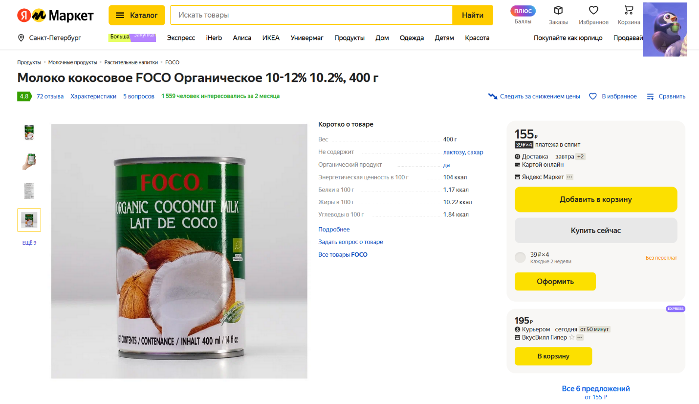](https://market.yandex.ru/product--moloko-kokosovoe-foco-organicheskoe-10-12-10-2/1780935528?cpa=1&cpc=EcJNfIfyY2UE0GtJApUFMgznkMm6xiqawurAJ4FyaqWwUSPykW9y6wkD9rU-kCENbaYCqgVJyX1-Y2BlcYktkQV1mo3_IwGzvmChMboQhQd7ZDwiip-BND_jZg801Rnx-34lSXA6ULEYM2t5j2W1QqNYJpqH7cSk1a3-McaY3lEZJyaEJAwUNT7GqgpF_EmTg72dvuv6MHlZp_G-MFWYvLObm-Yebvrpu_bYwXxavqWdnbr3_e_nbw%2C%2C&sku=334418664&do-waremd5=kLt7yvWRXVJn6hE965o3hg&nid=16331665)*

*[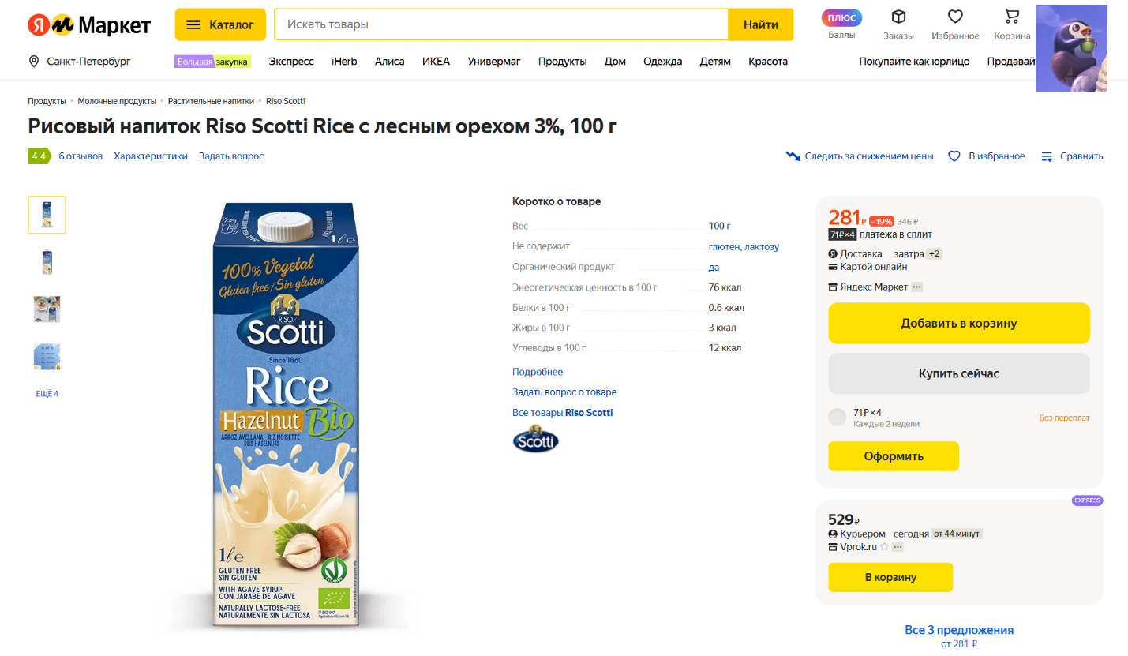](https://market.yandex.ru/product--risovyi-napitok-riso-scotti-rice-s-lesnym-orekhom-3/1780935513?cpc=xTea6RLjR6Yi3uQXM5Pd8wKPulgKB2GUctyNSKMoR4lldljaoPDNwtdhNOlcvXm9kgwDjQXshaGkilKCtXuGwFWj8ANJQqHRH2U0b0_s9DTL6JwZTUxxvG3_QWfM1GiE5HiVuIWuKu94cj9npN_YjObPtPTAOHdWeGPVPqTxcbZGrvRULoObJ0NHnVvhP4_5JtqVIspeAU-IkiHzDUdQa96kziiaPRXizUqFh8eBZBF2UcijAq7p4g%2C%2C&sku=235951168&do-waremd5=s19IbBe9xE79KvhcWkV1_Q&cpa=1&nid=16331665)*

*[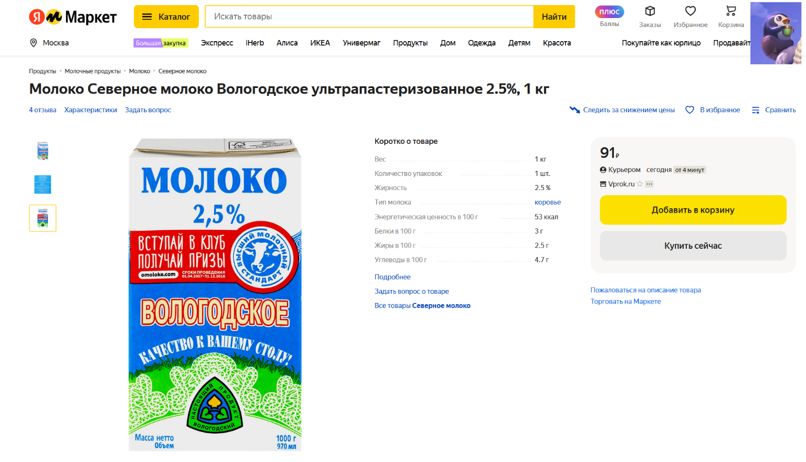](https://market.yandex.ru/product--moloko-severnoe-moloko-vologodskoe-ultrapasterizovannoe-2-5/1780266322?cpc=-qo-scjoCnHmnhT1Q41gVkXuH5qUw7N7aofiGitPT2O8LrfWxY9PkkqwfYQHVC78N-LYpbcCwnajmJe09yEkp_cq-lEgkfbpMEEACNeEUfJMQTxMQCQxUY5NOo5qmlH-bx3jNOk47kLYHXNFq-zILXwR_XOu6jenBTRgUSIzXgpIC2d7hq_KB2eqtrWXyqVUbtGm6LFzoBs%2C&sku=272128148&do-waremd5=eMT8pYLKfPmqqyYdiPdNtg&cpa=1&nid=55833)*

*[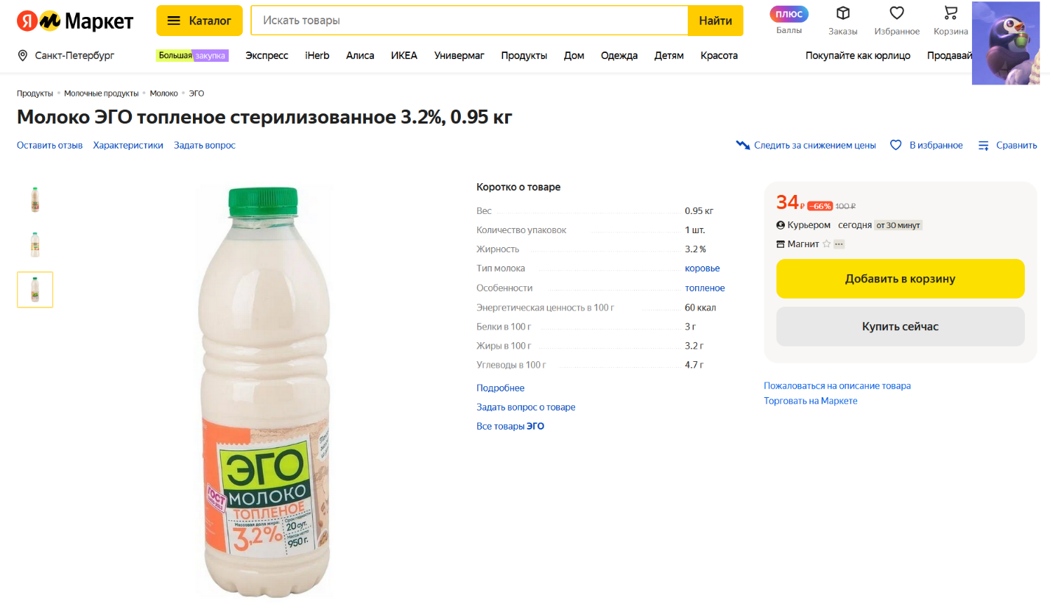](https://market.yandex.ru/product--moloko-ego-toplenoe-sterilizovannoe-3-2/1780445987?cpc=UiPAgaE1iP-q9l9teCnt_3NX9SEL1Wr4tuK68-NG-LZccSzQdzFeBpzzIWLS_J_WuKDYbe_ntLsDmCyYLKWwWdbYoD2hZruDni5nkd4E6IL5nx04cFARDd_IOzprx276OxZb8olATqiDk8o8OwG_HCpWXmPOPlgS8PBpifQ9bsDV3qKtokQoON5FEDTo5XkmpNDkOFri-6c%2C&sku=430245017&do-waremd5=Sx_ePk4D1weTS-dCIhOkgA&cpa=1&nid=55833)*

*[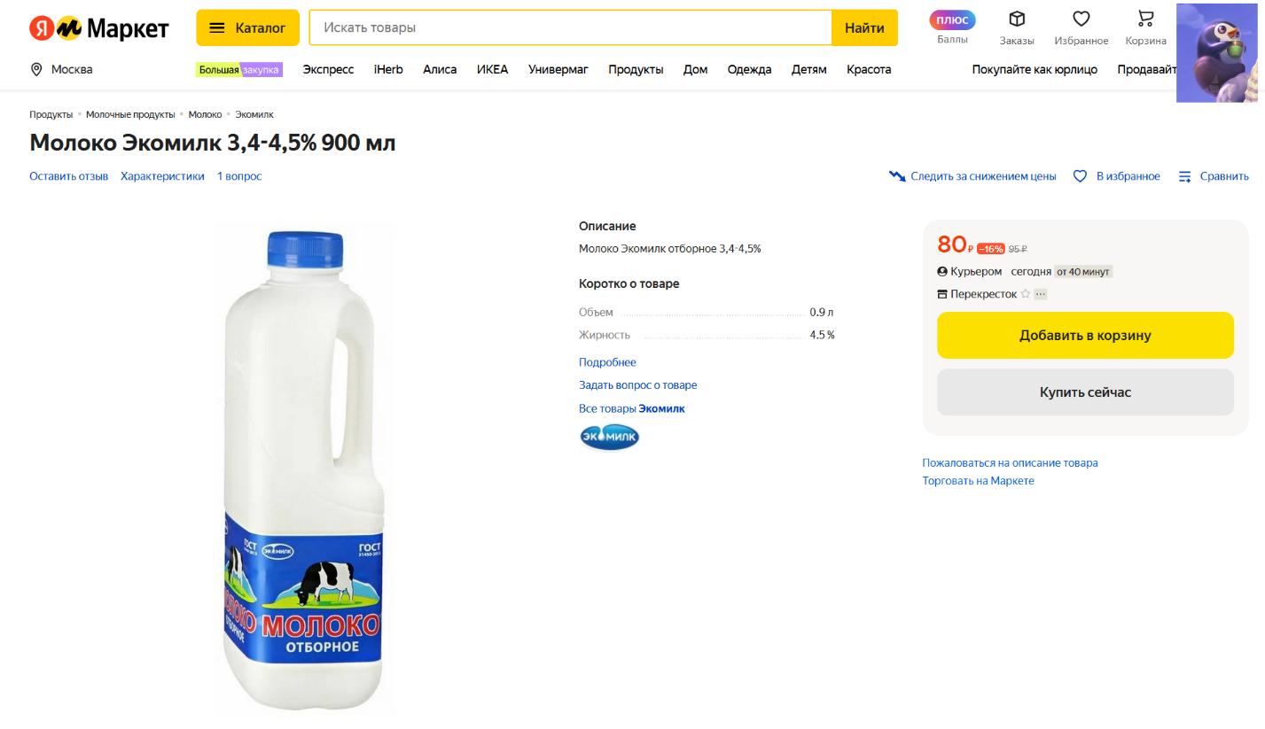](https://market.yandex.ru/product--moloko-ekomilk-3-4-4-5-900-ml/1756248604?cpc=-qo-scjoCnHq8sUDNG_yulaytPYHk3sxvb9Wi3-f24DbejkrFMfHE29kRsfyTx5OtT7YqcLfKkWPo9uV7uapy3KBdmkb90CVgnmJa55uIGgcH4JdIrBjKJQo7n0KQt3S5dqvLWRCpV72Mijh26CNQZVr0AB7G5ag9cQnUS2vLxZ6jtyA4_PCIFaQKfgG1Nt4BO5_Eo9BMSY%2C&sku=101700876845&do-waremd5=MspYPYJMXhggjVaXtg6NKg&cpa=1&nid=55833)*